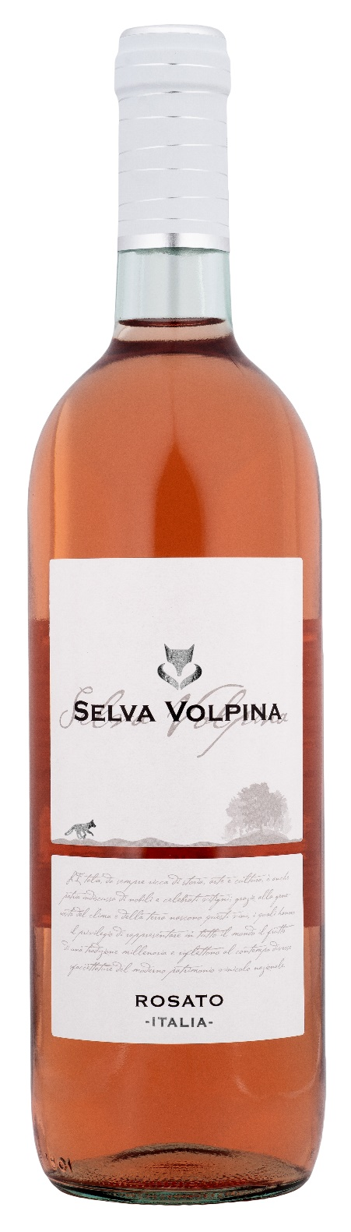
ROSATO TERRE D’ABRUZZO – SELVA VOLPINA

Vitigno: Merlot 100%
Alc. Vol.%: 12
Annata: 2025
Zuccheri residui g/l: 4,1
Acidità tot. g/l: 5,8
Zona di produzione: Vigneti situati in Italia centrale
Capacità: 750ml

CARATTERISTICHE

Vinificazione: Leggera pressione e breve contatto con le bucce. Fermentazione a temperatura controllata
Affinamento: In serbatoi di acciaio fino all’imbottigliamento
Resa per ettaro: 16000kg
Colore: Allegro e vivace rosato
Bouquet: Fresco e fruttato
Sapore: Ben bilanciato, piacevole ed armonioso

ABBINAMENTI GASTRONOMICI

Si abbina ad aperitivi, antipasti, zuppe, carne bianca e pesce alla griglia.
Serving temperature 8-10 °C

DATI TECNICI / PALLETTIZZAZIONE

Formato da 750ml:
Codice articolo V10011A
GTIN-13 bottiglia 8017868004868
GTIN-13 cartone 8017868004875
Tipo chiusura sughero/vite
Cartoni da 6 bottiglie
Misura pallet 80x120cm
Cartoni/fila 25
Cartoni/pallet 125
Kg/cartone 7,2
Kg/pallet 925

Contiene solfiti
OGM Free
Revisione 01. 14.05.2026

